小一·今日动态
｜2023.10.26
-来园情况-
今天是星期四，天气晴。来园20人，丁怡宸、阳俊逸、李沐梓、邱伊朵3人请假哦。
来园的宝宝们能绕好水杯带，绕的越来越好了呢！放好自己的物品，小朋友们就开始做游戏计划了呢，选择了自己喜欢的区域游戏。
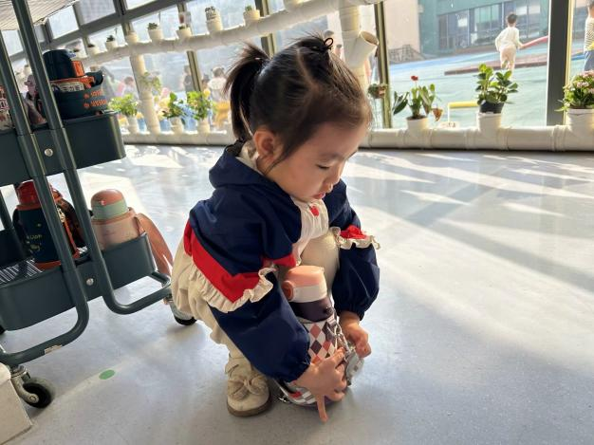 | 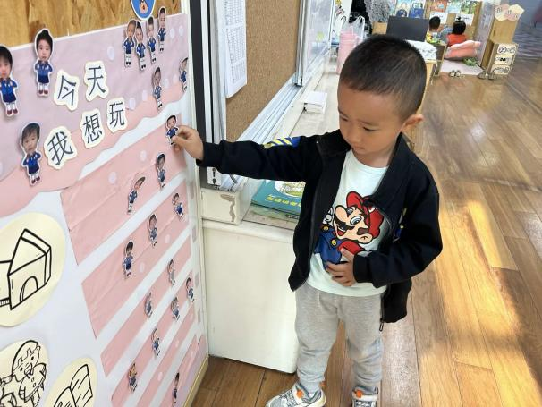
来到幼儿园的第一件事就是绕水杯带啦，我们绕的越来越好啦！ | 物品整理完我们就要做游戏计划哦，我们已经养成习惯了呢！
-区域活动-
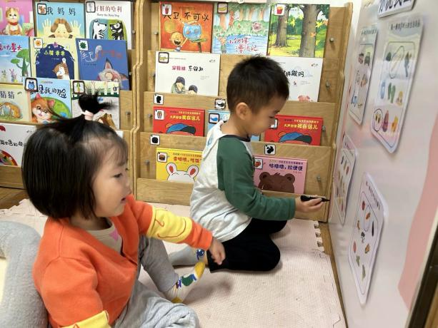 | 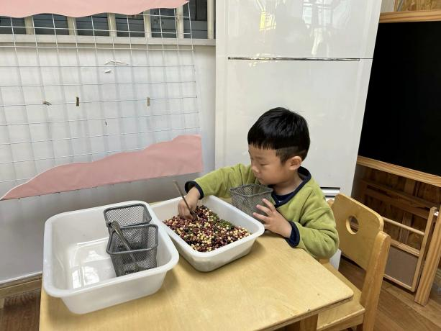
图书区：  一凡和又又最喜欢来图书区啦，快瞧，他们正在玩新游戏：你说我圈呢。 | 生活区：  力新正在生活区用自己的小手玩游戏呢，他用小勺子在挖豆子。
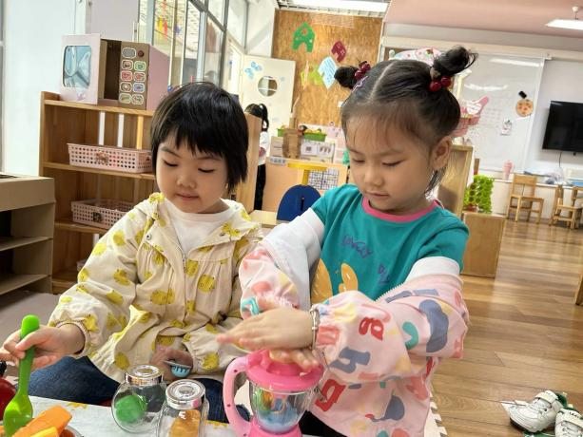 | 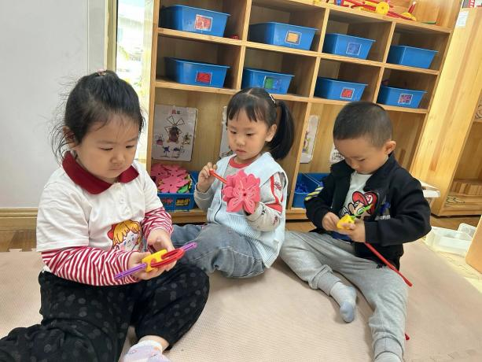
娃娃家：  小厨房和小卧室是最热闹的地方了，艺艺和嘟嘟正在一起做果汁呢。 | 万能工匠：  暖暖、心心和棋棋三个人都在完成各自的作品，他们能对照图片进行拼搭。
-点心时光-
今天的点心是：牛奶、红豆面包、小圆饼干、苏打饼干哦~所有宝宝都能把点心吃完，棒棒哒！
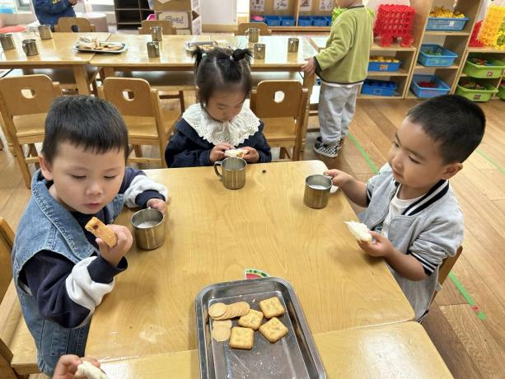 | 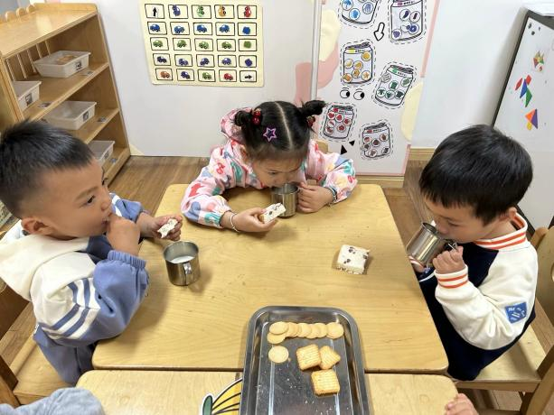
甜甜的牛奶配上香香的饼干，真不错！ | 每天的点心都好丰富呀，真好吃呀！
-户外活动-
到了户外活动时间啦！天气很好，我们来到滑滑梯进行游戏哦！
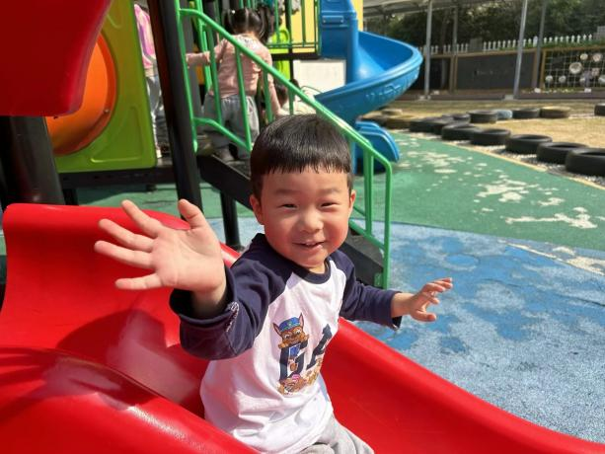 | 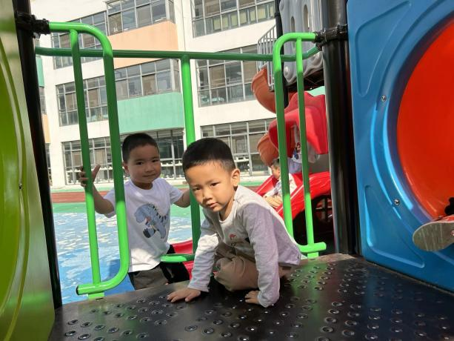
玩滑滑梯也太快乐了吧！ | 厉害的我们爬上滑滑梯啦！
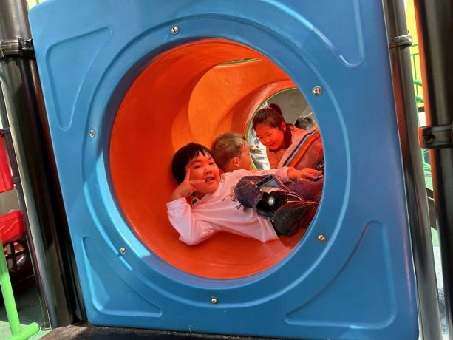 | 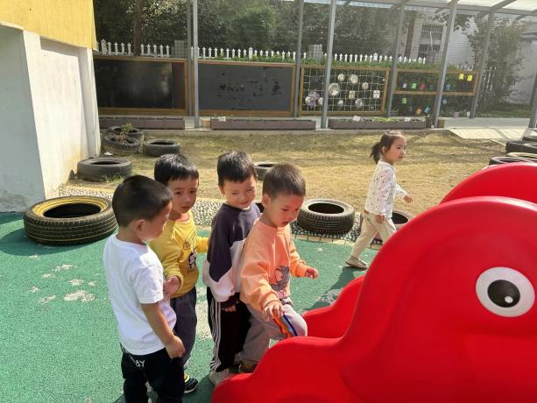
哎呀，有点累了，在小洞洞里游戏会儿 | 我们能够排队上楼梯哦！
-集体活动-
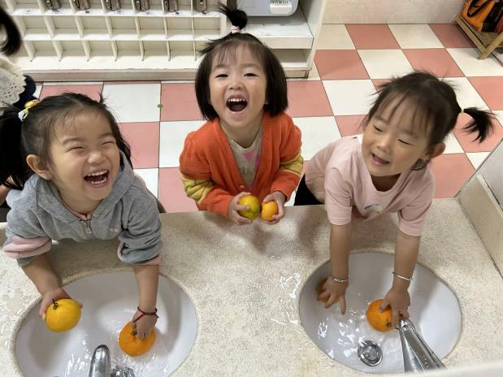 | 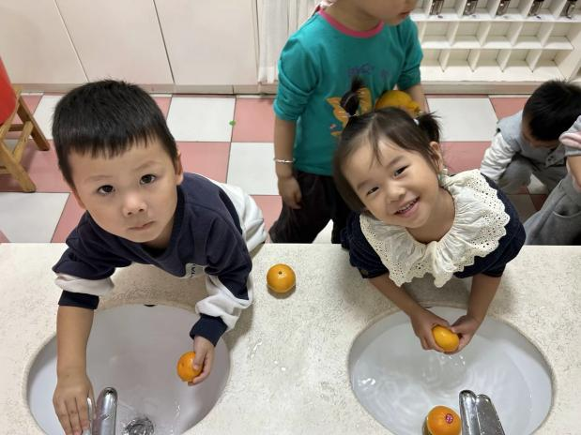
洗洗小手，洗洗橘子。 | 给橘子洗个澡吧！
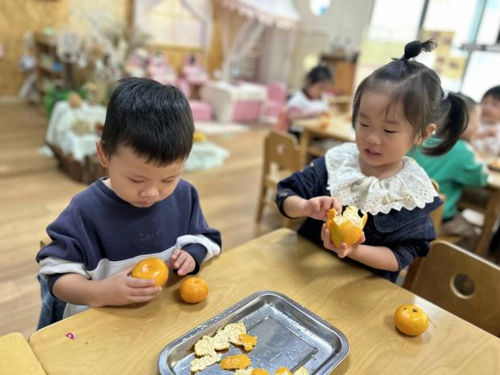 | 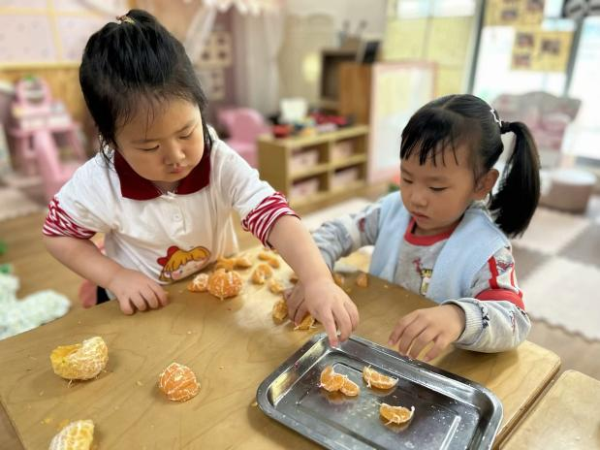
剥橘子咯，厉害的我们能剥出完整一颗 | 橘子剥开来是一瓣一瓣的
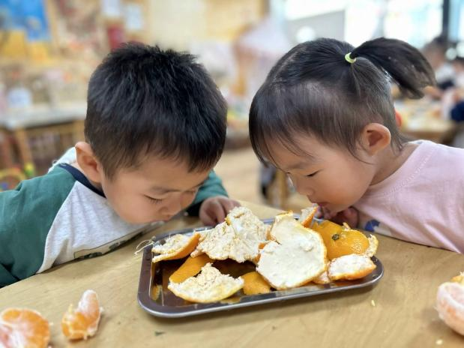 | 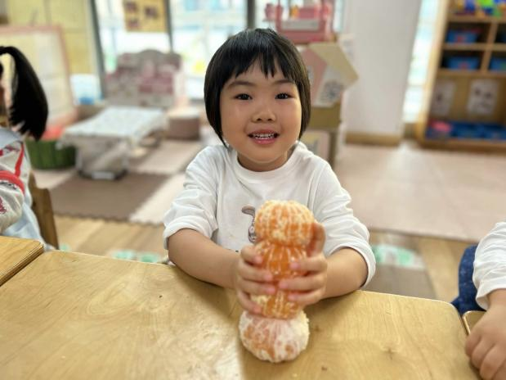
闻一闻橘子皮，好香呀！ | 橘子变成“高楼”
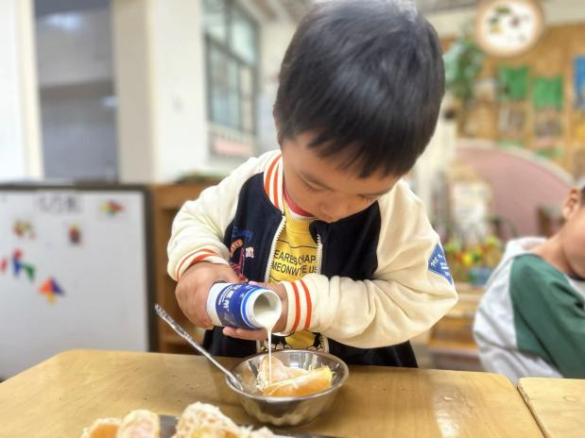 | 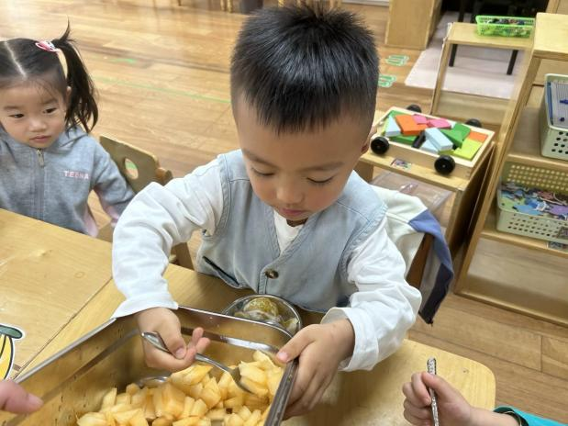
倒酸奶搅拌啦！ | 再添加一些甜甜的哈密瓜
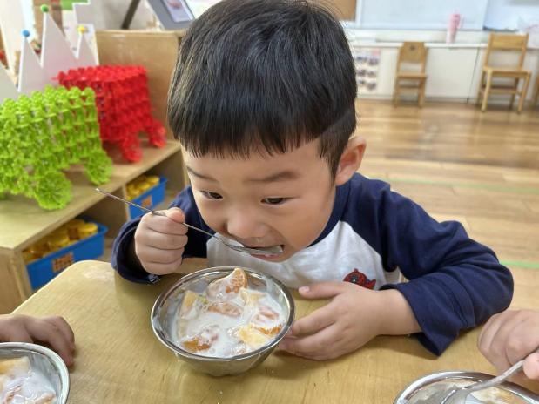 | 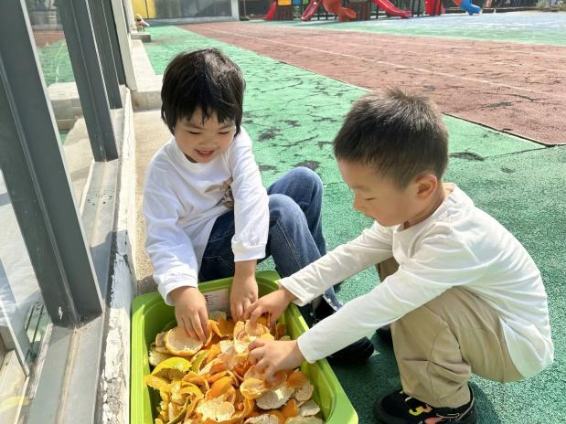
开动啦！水果捞真美味！ | 橘子皮还可以晒一晒哦！
-午餐时光-
今天的午餐是：大蒜炒鸭胗干、莴苣胡萝卜炒虾糕、裙带菜豆腐汤汤。水果是：橘子和哈密瓜。下午的点心是：百合红薯甜汤。
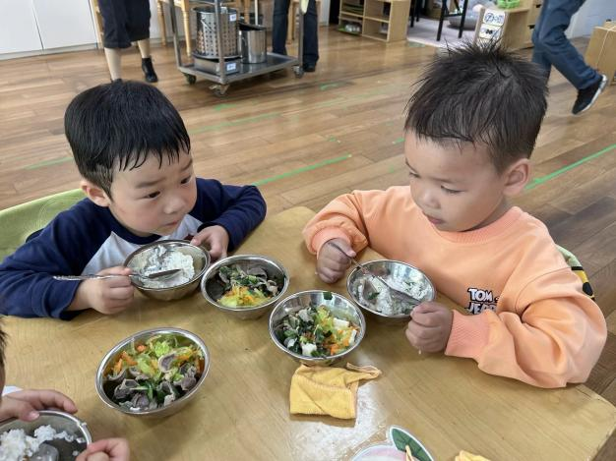 | 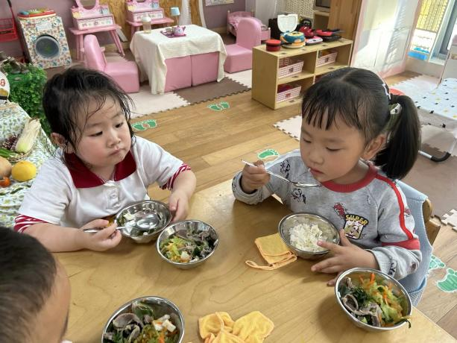
吃饭时我们要一口菜一口饭吃哦！ | 正确握勺子，小手扶着碗。
-温馨提示-
- 最近是感冒高发季，请家长们关注孩子每日状态，如有不适请及时告知。
- 延时班时间为：周一至周四，放学时间为16:30。周五不上延时班，放学时间为15:30。
- 安全教育还未完成的家长及时完成哦。
- end -
在一起的点滴都值得记录
我们｜小一班｜在一起

